Les cookies et PHP*
- Qu'est ce que c'est
- Créer un cookie avec PHP
- Lecture d'un cookie
- Détruire un cookie
- Infos complémentaires
- Liens connexes

Qu'est ce que c'est
Les cookies sont des données stockées dans de petits fichiers texte présents sur l'ordinateur client et envoyés par le serveur. La grande utilité des cookies est de pouvoir y stocker diverses informations que vous pouvez récupérer ultérieurement. Le désavantage des cookies est que le client (comprenez le visiteur) peut paramétrer son navigateur pour refuser les cookies. Il est donc élémentaire de ne pas s'appuyer exclusivement sur l'utilisation des cookies et de prévoir un système de secours (passage des variables par l'url par exemple).
INSPECTER LES COOKIES DANS INTERNET EXPLORER
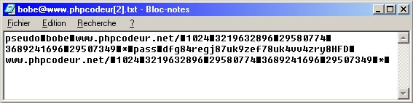
Vous trouverez les fichiers cookies dans le dossier Internet Temporary Files. Prenons par exemple un fichier nommé bobe@www.phpcodeur[2].txt
Le chiffre entre crochets indique le nombre de cookies contenus dans le fichier. En effet, tous les cookies émis par un même site sont stockés dans le même fichier. Le contenu du fichier consiste en une suite de données, séparées par un saut de ligne ^{[1]}, les différents cookies étant séparés entre eux par un astérisque.
Voici comment se compose le premier cookie :
- pseudo correspond au nom que j'ai donné au cookie
- bobe correspond à la valeur du cookie
- www.phpcodeur.net/ correspond au répertoire pour lequel le cookie est actif (ici, le répertoire racine du site et tous les sous-répertoires, en résumé, le cookie est actif sur tout le site)
Vient ensuite une série de chiffre […] puis l'astérisque de séparation et le 2e cookie:
- pass, le nom du cookie
- dfg84regj87uk9zef78uk4vv4zry8HFD, la valeur du cookie (ici, un mot de passe crypté ^{[2]})
- www.phpcodeur.net/ toujours pour le répertoire à partir duquel le cookie est actif
INSPECTER LES COOKIES DANS CHROME
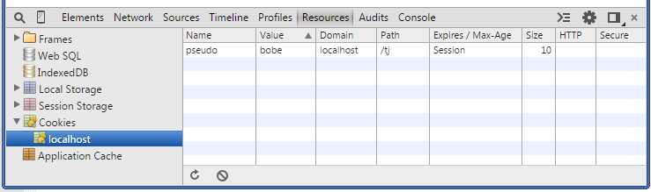

Créer ou modifier un cookie avec PHP
Pour la gestion des cookies, PHP fournit la fonction setcookie(). En voici la définition :
bool setcookie ( string $name [, string $value [, int $expire=0 [, string $path [, string $domain
[, bool $secure = false [, bool $httponly = false ]]]]]])
PHP enverra le cookie name avec la valeur value au navigateur client. La date d'expiration expire du cookie doit être un timestamp unix, et si elle n'est pas précisée, le cookie est supprimé à la fin de la session ^{[3]}. Le répertoire path indique les répertoires du site émetteur où le cookie est actif. domain indique le nom de domaine ou sous-domaine pour lequel le cookie est disponible. secure indique si le cookie doit être envoyé uniquement à travers une connexion sécurisée. Enfin, httponly permet d'indiquer si le cookie n'est accessible que par protocole http (donc en théorie pas par JavaScript).
<?php
setcookie('cookie_name', 'blablabla', (time() + 3600));
?>
Ici, on envoie un cookie portant le nom cookie_name et ayant la valeur blablabla. Sa durée de vie est de une heure (timestamp unix + 3600 secondes)
Note : La valeur du cookie est automatiquement encodée lors de l'envoi et décodée lors de la réception.
Important : Les cookies doivent être envoyés avant tout début d'affichage, c'est à dire qu'aucune donnée ne doit avoir été envoyé en sortie lors de l'appel à la fonction setcookie(), sinon, vous aurez droit à un message d'erreur de ce genre :
Warning: Cannot add header information - headers already sent by (output started at f:\web\www\test.php:2) in f:\web\www\test.php on line 4

Lecture d'un cookie
Pour lire le contenu du cookie, rien de plus simple, il suffit de faire référence à la variable superglobale $_COOKIE. Il s'agit d'un tableau associatif contenant tous les cookies du domaine disponible. Le nom du cookie est utilisé comme clé d'accès à la valeur du cookie.
D'un point de vue historique, il existe d'autres méthodes mais pour des raisons de sécurité, préférez la variable prédéfinie $_COOKIE. Si l'on reprend l'exemple précédent :
<?php
/*
* Les trois exemples suivants afficheront tous "blablabla".
*/
echo $cookie_name; // exemple 1 (si registar_globals est à on dans php.ini)
echo $HTTP_COOKIE_VARS['cookie_name']; // (version PHP inférieure à 4.1.0)
echo $_COOKIE['cookie_name']; // exemple 3 (le meilleur choix)
?>
Important : Vous ne pouvez pas lire le contenu d'un cookie aussitôt après l'avoir envoyé, vous devez attendre d'avoir changé de page ou d'avoir rechargé la page.

Détruire un cookie
Pour cela, il vous suffit de faire appel à la fonction setcookie() le nom du cookie à détruire et une date d’expiration dans le passé. Ici, la date 1 correspond au 1er janvier 1970.
Vous pouvez également spécifier la valeur false au cookie.
Toujours avec le même exemple de cet article :
<?php
setcookie('cookie_name', '', 1); // Le cookie est immédiatement détruit car il a expiré
setcookie('cookie_name', false); // Le cookie est immédiatement détruit car sa valeur est false
?>

Informations complémentaires
Si vous voulez que le cookie ne soit accessible que pour certains répertoires de votre site, vous pouvez le spécifier avec le quatrième argument de la fonction setcookie().
Admettons que vous ayez un répertoire rep1 sur votre site : http://www.domaine.com/rep1/
<?php
setcookie('cookie_name', 'blablabla', (time() + 3600), '/rep1/');
?>
Le cookie ne pourra être lu que par un script se trouvant dans le répertoire rep1 ou dans un de ses sous-répertoires.
Vous pouvez également utiliser les cookies comme des tableaux :
<?php
setcookie('cookie_name[miam]', 'c\'est bon', (time() + 3600));
setcookie('cookie_name[slurp]', 'c\'est délicieux', (time() + 3600));
setcookie('cookie_name[berk]', 'c\'est dégueulasse', (time() + 3600));
?>
Et pour réceptionner les cookies :
<?php
echo $_COOKIE['cookie_name']['miam']; // affichera "c'est bon"
echo $_COOKIE['cookie_name']['slurp']; // affichera "c'est délicieux"
echo $_COOKIE['cookie_name']['berk']; // affichera "c'est dégueulasse"
?>

Liens connexes
- Tutoriel sur les cookies sur phpfacile
- Les cookies selon commentcamarche.net
- Les cookies dans la FAQ de phpindex
- [1] : Le bloc-notes de Windows, honni soit-il, visualise les sauts de ligne Unix sous forme de carrés noirs
- [2] : Le mot de passe est ici fictif, bien entendu…
- [3] : C'est à dire lorsque la fenêtre du navigateur est fermée
Article écrit le 4 septembre 2002 / Mis à jour le 19 septembre 2003 par Bobe
[13] commentaires • Top
Microsoft Internet Explorer est conforme avec la RFC 2109 suivant les limites minimales recommandées:
- au moins 300 cookies
- au moins 4 096 octets par cookie (exprimée par la taille des caractères qui composent le cookie non terminaux dans la description de la syntaxe de l'en-tête Set-Cookie)
- au moins 20 cookies par nom d'hôte ou de domaine unique
Remarque Ces limites minimales recommandées figurent dans RFC 2109, point 6.3, « Mise en œuvre des limites ». Pour plus d'informations, consultez la section « Références ».

* Source: http://www.phpcodeur.net/articles/php/cookies mis à jour et modifié par Cédryc Ruth

